

ЧОРТКІВСЬКА МІСЬКА РАДА ВИКОНАВЧИЙ КОМІТЕТ

РІШЕННЯ

15 жовтня 2025 року м. Чортків № 305

Про надання дозволу ФОП Алєксєєву Денису Володимировичу на тимчасове користування місцями, що перебувають на землях комунальної власності Чортківської міської територіальної громади для розташування рекламних засобів

Розглянувши заяву ФОП Алєксєєва Дениса Володимировича від 29.09.2025 №20-13/5-В, щодо надання дозволу на тимчасове користування місцями для розміщення рекламних засобів – сітілайтів (7 шт), відповідно до Положення про порядок розміщення зовнішньої реклами у населених пунктах Чортківської міської територіальної громади та Порядку розрахунку та розміру плати за право тимчасового користування місцями, що перебувають на землях комунальної власності Чортківської міської територіальної громади, затвердженого рішенням Чортківської міської ради №2250 від 10.10.2024, керуючись частиною 1 статті 52 і частиною 6 статті 59 Закону України «Про місцеве самоврядування в Україні», виконавчий комітет міської ради

ВИРІШИВ:

- Надати ФОП Алєксєєву Денису Володимировичу дозвіл на тимчасове користування місцями, що перебувають у комунальній власності Чортківської міської територіальної громади, для розташування рекламних засобів – сітілайтів у кількості 3 шт, за адресами: вул. Князя Володимира Великого, 2-Е (біля магазину «Стрілець»), вул. Князя Володимира Великого, 14-Д (біля повороту до магазину «Європа»), вул. Князя Володимира Великого, 24 (навпроти комплексу «Гетьман»), в місті Чортків, строком на 3 роки.
- ФОП Алєксєєву Денису Володимировичу, не пізніше одного місяця з дати отримання цього рішення, укласти з міською радою Договір на право тимчасового користування місцями для розміщення рекламних засобів.
- У випадку неукладання зазначеного Договору протягом вказаного терміну, це рішення втрачає чинність.
- Копію рішення направити до відділу архітектури та містобудівного кадастру Чортківської міської ради, заявнику.

- Контроль за виконанням даного рішення покласти на начальника відділу архітектури та містобудівного кадастру Чортківської міської ради Василя Грещука.

Міський голова Володимир ШМАТЬКО

Додаток
до рішення виконавчого комітету міської ради
від 15 жовтня 2025 року № ___

ПЕРЕЛІК
рекламних конструкцій, на які надається дозвіл

1.Рекламна конструкція по вулиці Князя Володимира Великого (біля магазину «Стрілець»)
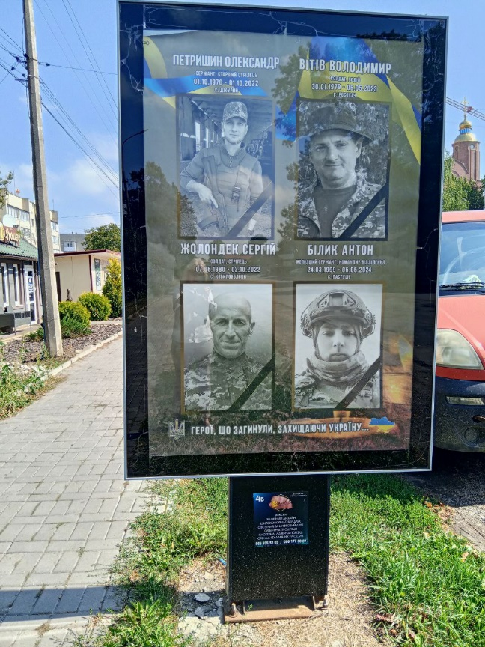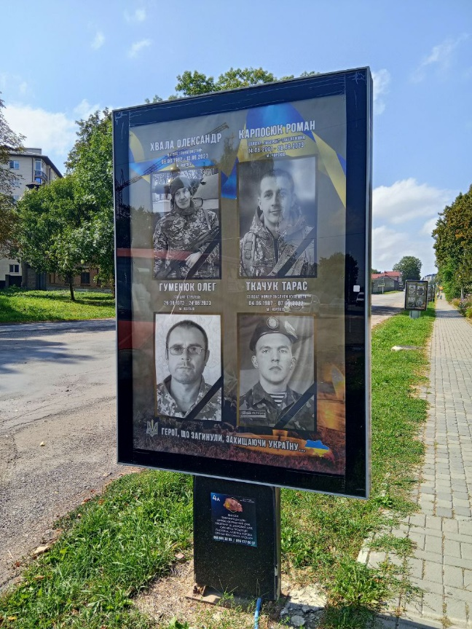

2.Рекламна конструкція по вулиці Князя Володимира Великого (біля повороту до магазину «Європа»)
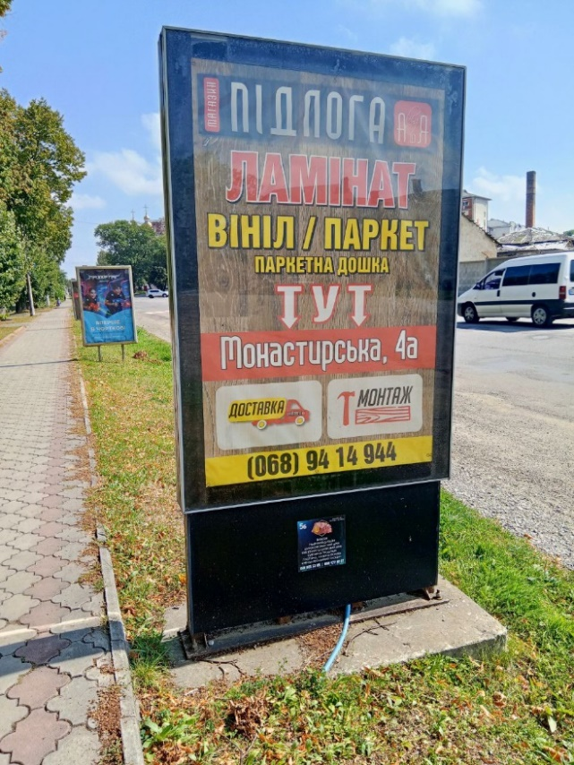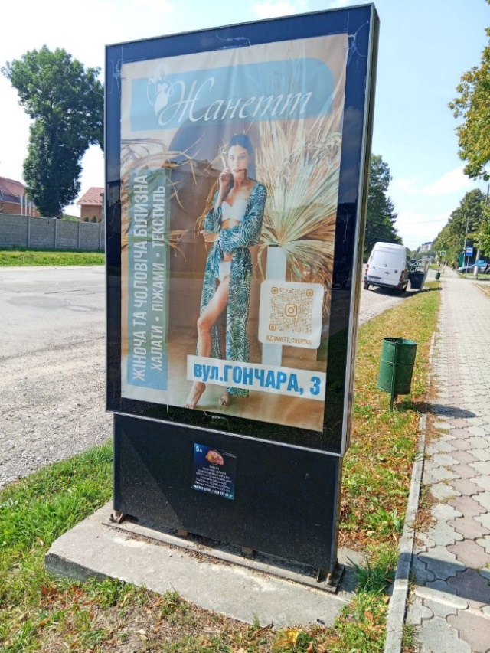

3.Рекламна конструкція по вулиці Князя Володимира Великого (навпроти комплексу «Гетьман»)
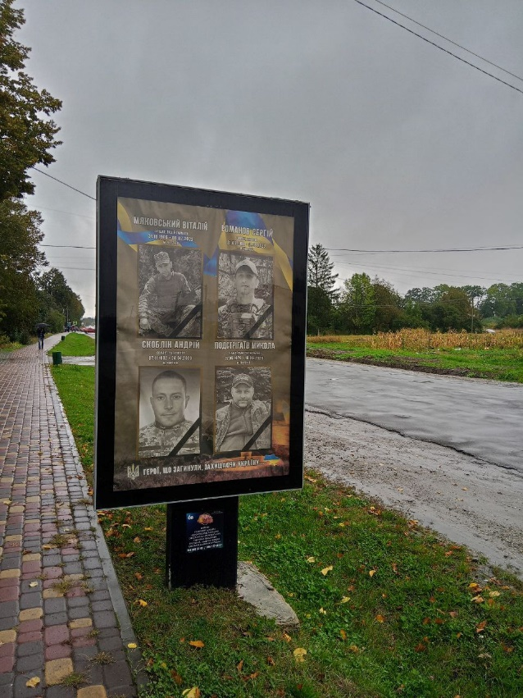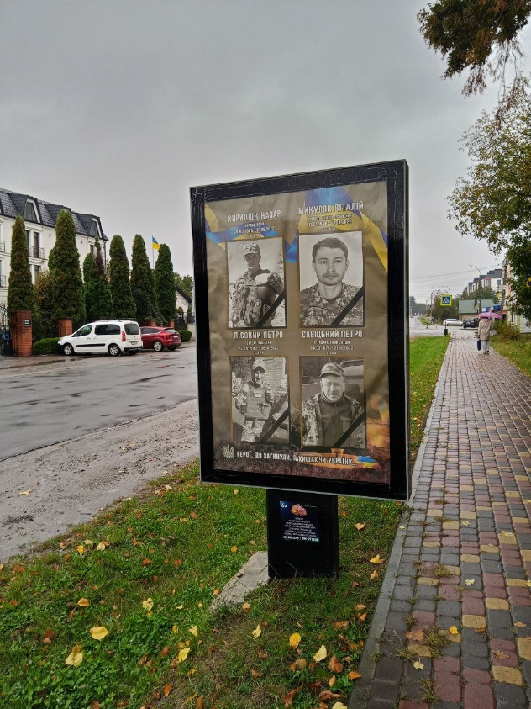

Керуюча справами виконавчого
комітету міської ради Ольга Черемшинська

